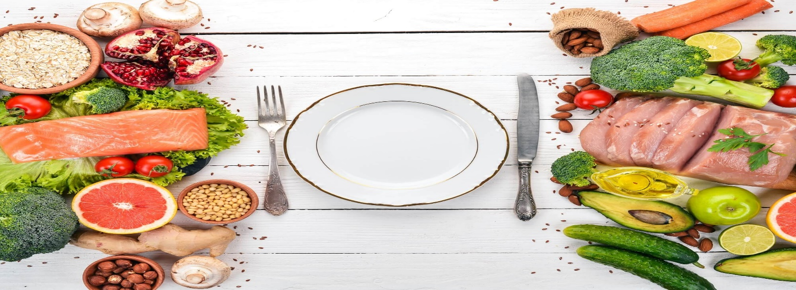
Ementa escolar Ano: 2026 Mês: Abril Semana:

 |  |  | V. Calórico | Proteína | Gordura | H. Carbono
Sopa | Sopa de legumes e feijão |  | 127,55 | 1,748 | 3,507 | 22,075
Prato | Empadão de arroz de atum⁴ |  | 327,55 | 20,233 | 13,022 | 18,8
Salada | Salada Primaveríl |  | 11,20 Kcal | 3,488 | 3,352 | 7,62
Sobremesa | Salada da época |  | 7,015 Kcal | 1,4 gr | 1,2 gr | 23,8 gr
Pão | Pão 45g ¹ |  | 130 | 8.4 | 2,2 | 57,3
Bebida | Água aromatizada com laranja e hortelã
 | Total* |  | 585,1 Kcal | 25,469 | 22,081 | 105,795

*Por pessoa
 | Custo
Individual | 1,69 euros
Para quatro pessoas | 6,74 euros

